Cake citron gingembre
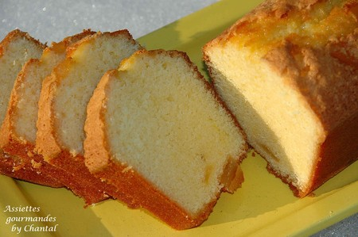
Ingrédients:
5 œufs, 400 g de sucre, 3 zestes de citron, 180 g de crème épaisse, 300 g de farine, 7 g de levure, 1 pincée de sel, 120 g de beurre.
Préparation:
Dans le batteur muni du fouet monter les œufs, le sucre et les zestes pendant 15 à 20 minutes.

Bien monter et admirer la belle consistance mousseuse.
Incorporer la crème épaisse.
Ajouter ensuite la farine et la levure.
Faire fondre le beurre et l'incorporer à l'appareil. Mélanger sans trop travailler.
Remplir le moule à cake au 2/3 et enfourner une heure à 155°.
Assiettes Gourmandes
http://assiettesduchef.canalblog.com
assiettes.gourmandes@yahoo.fr

